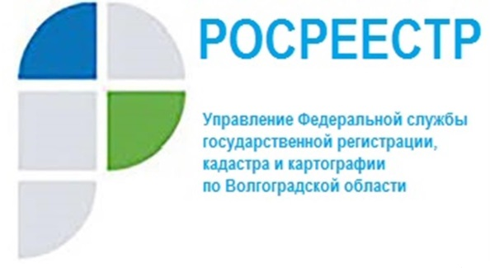

За 10 месяцев 2021 года число поданных экстерриториальных заявлений увеличилось на 75 %

Экстерриториальный принцип оказания услуг Росреестра – это возможность обращаться за государственной регистрацией прав и постановкой на государственный кадастровый учет независимо от места расположения объекта недвижимости. В случае подачи заявления по экстерриториальному принципу регистрацию проводит орган по месту нахождения объекта недвижимости. Процедура проводится на основании электронных документов, созданных органом регистрации по месту приема документов.
Учетно-регистрационные действия по экстерриториальному принципу проводятся в те же сроки, что и при обычном способе подачи документов для учета и регистрации и составляют пять рабочих дней – для кадастрового учета, семь рабочих дней – для регистрации прав собственности, а для одновременной процедуры кадастрового учета и регистрации прав – всего десять рабочих дней.
Общее количество заявлений на государственную регистрацию прав, кадастровый учет и в рамках единой процедуры (одновременное осуществление кадастрового учета и регистрации прав), поступивших по экстерриториальному принципу по Волгоградской области с января по октябрь 2021 года, составило 3 603 шт. Это на 75 % больше, чем за аналогичный период прошлого года(2 715 шт.).
Позитивная динамика обусловлена тем, что с февраля 2021 года, благодаря эффективному взаимодействию Росреестра с Минэкономразвития России и администрациями субъектов, экстерриториальный прием документов стал доступен в МФЦ во всех субъектах Российской Федерации. Заместитель руководителя Управления Росреестра по Волгоградской области Татьяна Штыряева отмечает, что сегодня подача заявления по экстерриториальному принципу возможна в МФЦ и на сайте Росреестра. Благодаря этому заявитель экономит свои ресурсы – время и денежные средства.

С уважением,
Балановский Ян Олегович,
Пресс-секретарь Управления Росреестра по Волгоградской области
Mob: +7(937) 531-22-98
E-mail: pressa@voru.ru

